**LABO 4**

**IP-ADRESCONFIGURATIE IN WINDOWS & LINUX**

In dit labo leer je hoe je IP-adresconfiguratie v/e Windows PC kan opvragen en wijzigen.

1. Toon **mbv de GUI** alle netwerkadapters op je host (laptop). Plak hieronder een screenshot van het venster waarin je deze info gevonden hebt.

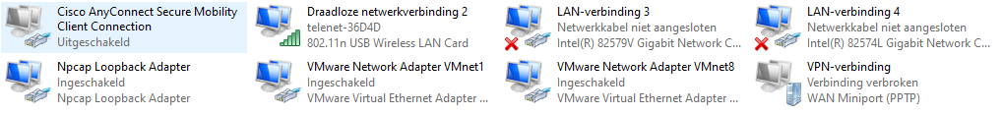

1. Toon mbv onderstaand **Powershell-cmdlet** alle netwerkadapters op je host.

***Get-Netadapter***

Plak hieronder een screenshot van de output van dit commando.

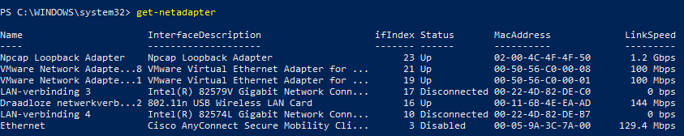

Merk op dat je zowel fysische als virtuele (van VMware) netwerkadapters ziet.

Merk ook op dat elke netwerkadapter een interfaceindexnummer (ifindex) heeft.

Met welk PS-cmdlet kan je het MAC-adres van enkel je draadloze netwerkkaart opvragen?

Tip: maak gebruik van het indexnr van die interface.

Get-netadapter -ifindex 16 |select macaddress

1. Met het cmdlet uit de vorige oefening kan je fysische info over netwerkkaarten opvragen, maar geen info over evt. IP-adressering. Met onderstaand cmdlet lukt dit (gedeeltelijk) wel. Test dit uit!

**Get-Netipinterface**

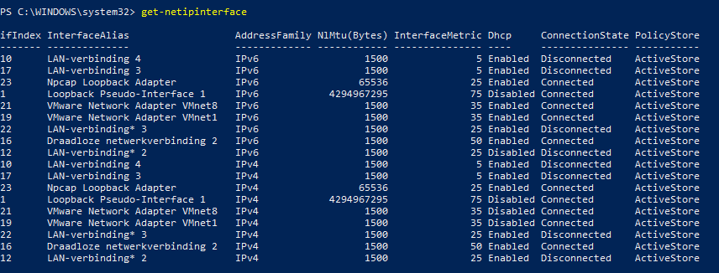

Hiermee kan je dus o.a. nagaan of er met IPv4 en/of IPv6 gewerkt wordt en of de IP-adressen statisch (niet via DHCP verkregen) of dynamisch (wel via DHCP verkregen) zijn.

Pas je cmdlet aan zodat je alle IPv4-properties van enkel je draadloze netwerkkaart te zien krijgt. Noteer dit cmdlet hieronder.

Get-netipinterface -ifindex 16 -addressfamily IPv4| select *

Vind je in die output het IPv4-adres van je draadloze NIC terug?

Nee

1. Om IP-adresinfo op te vragen over je netwerkkaarten, moet je onderstaand cmdlet gebruiken. Test dit uit!

***Get-Netipaddress***

Pas dit cmdlet aan zodat je enkel nog IPv4-adresinformatie krijgt over je draadloze netwerkkkaart.

get-netipadress -ifindex 16 -addressfamily ipv4

1. Maak gebruik **van de GUI** om onderstaande gegevens over de draadloze netwerkkaart van je host (laptop) op te vragen en in te vullen.

* **IPv4-adres:**
* **Subnetmasker:**
* **MAC-adres:**
* **Soort IPv4-adres (statisch of dynamisch):**
* **Default gateway:**
* **DNS-server:**
* **IPv6-adres:**

Plak hieronder een screenshot van het venster waarin je deze info gevonden hebt.

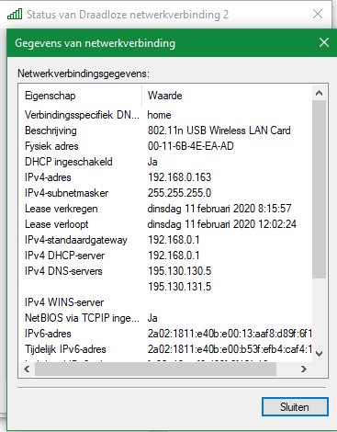

1. Met welk **legacy Windows**-commando kan je alle gegevens uit vraag 1 ook opvragen? Doen!

ipconfig /all

1. VMware Workstation maakt standaard gebruik van een NAT-netwerk: een virtuele machine wordt standaard in een afgeschermd privé-netwerk gemaakt en de netwerkaart in de VM krijgt een IP-adres van de ingebouwde (virtuele) DHCP-server van VMware.

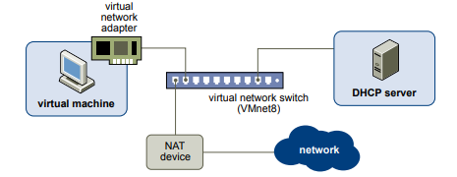

Figuur: VMware Workstation User Guide

Enkele karakteristieken van het standaard NAT-netwerk (VMnet 8 genoemd):

* IP address range: 192.168.x.128 -192.168.x.254
* Subnet IP address: 192.168.x.0
* Default gateway: 192.168.x.2
* IP address DHCP Server: 192.168.x.254

Hierbij stelt x een willekeurig getal voor tussen 0 en 255.

Ga na welk getal VMware voor jouw Workstation installatie gebruikt en noteer dit hieronder.

Tip: gebruik hiervoor in VMware het menu *Edit* > *Virtual Network Editor*.

**x =**

Merk op dat dit getal gewijzigd wordt bij herinstallatie van VMware Workstation!!!

1. Start je virtuele Windows 10 (cfr semester 1) machine op en meld je aan met je persoonlijke account.

Vraag mbv een legacy Windows-commando het IPv4-adres van de NIC van je VM op en noteer dit hieronder;

**IPv4-adres =**

Normaliter moet dus het derde getal van dit adres overeenkomen met de waarde van x uit de vorige vraag…

1. Ga na of je **vanaf je host machine** kan pingen naar het IPv4-adres van je Windows-VM.

Of dit lukt, zal afhangen van de configuratie van de Windows Defender Firewall op je VM. Als je deze nog nooit aangepast hebt, zal dit niet lukken omdat **de Windows Defender Firewall standaard inkomende ICMP-pakketten (uitgestuurd door het PING-commando) blokkeert**. Als je labo 8 van HDOS correct uitgevoerd hebt (en dus de firewall correct aangepast hebt), zal dit wel lukken. Zorg er in elk geval voor dat dit voortaan lukt.

Sartknop > Windows Defender Firewall met geavanceerde beveiliging > onderstaande regels inschakelen

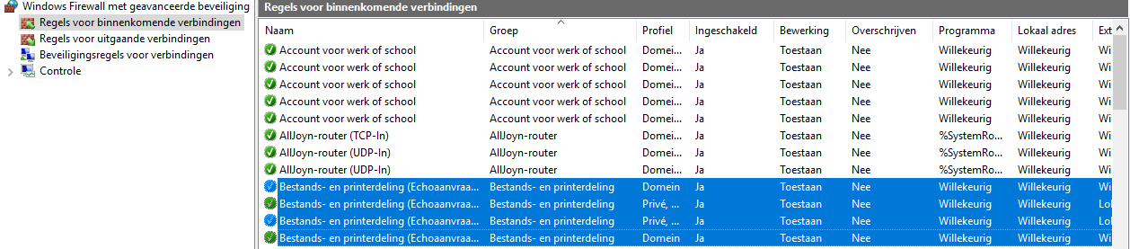

1. Wijzig **mbv een PS-cmdlet** het dynamisch IPv4-adres van de NIC van je Windows 10 VM in een vast IPv4-adres met onderstaande configuratie:

* IPv4-adres: 192.168.X.10
* Subnetmasker: 255.255.255.0 (komt overeen met een prefixlengte van 24)
* Standaardgateway: 192.168.X.2

Hierbij dien je X te vervangen door je “eigen” waarde (cfr opdracht 7).

Tip: maak hiervoor gebruik van onderstaand cmdlet:

***New-Netipaddress***

New-NetIPAddress –ifindex 4 –IPAddress “192.168.140.10” –PrefixLength 24 -DefaultGateway 192.168.140.2

Ga ter controle na of je vanaf je host kan pingen naar dit nieuw ingestelde adres. Normaliter zou dat dus moeten lukken.

1. Ga na of je op je Windows 10 VM kan surfen.

De reden dat dit niet lukt, is omdat er nog geen DNS-server ingesteld werd. Dat kan je immers niet doen met het *new-netipaddress* cmdlet.

Maak van onderstaand cmdlet gebruik om ook een correcte DNS-server te configureren voor de NIC van je VM:

***Set-DNSClientServerAddress***

Set-DnsClientServerAddress -interfaceindex 4 -ServerAddresses 192.168.140.2

Ga daarna na of je nu inderdaad kan surfen op je VM.

1. Wijzig mbv de GUI het vast IP-adres dat je in de vorige opdracht ingesteld hebt, terug naar een dynamisch adres en plak hieronder een screenshot van het venster waarin je dit ingesteld hebt.

Controleer daarna of je nog steeds kan surfen.

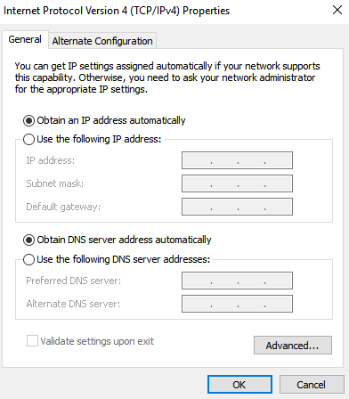

1. Mocht je dit nog niet gedaan hebben, download dan de OVA-file die overeenkomt met een Linux-VM (Debian 10.3 zonder GUI) naar een folder op je laptop. Deze OVA-file vind je in onderstaande folder:

\\op-nas.howest.be\TI-StudentShare\TI-S2-ComputerNetworks

Opgelet: thuis kan dit pas nadat je mbv Cisco AnyConnect Secure Mobility Client een VPN-connectie gemaakt hebt met vpn.howest.be!

1. Dubbelklik op de OVA-file om deze te importeren in je VMware Workstation. Zorg er hierbij voor dat de VM bewaard wordt in een folder op je laptop die je niet met een cloudoplossing synchroniseert!

Klik op “retry” als je hierbij een foutmelding krijgt.

1. Start je nieuwe Linux-VM op en meld je aan met de gebruiker *mickey* en als wachtwoord *mouse*.
2. Vraag mbv onderstaand commando link layer informatie op over alle netwerkadapters.

***ip link show of kortweg: ip l***

Plak hieronder een screenshot van de output van je commando.

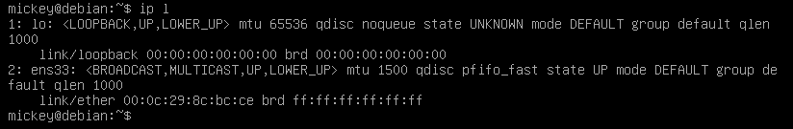

Normaliter wordt er info getoond over (minstens) 2 adapters: een loopback adapter, met als naam *lo* (komt later nog aan bod in de cursus) en een andere adapter met als naam *ens33*. Dit is de naam van de NIC van je VM.

Pas je commando aan zodat je enkel info krijgt over de ens33-interface.

ip link show ens33 of kortweg: ip l sh ens33

De belangrijkste info die met dit commando getoond wordt is adresinformatie. Noteer dit adres hieronder:

00:0C:29:E7:0E:E2

Pas je commando aan zodat enkel nog het adres getoond wordt.

ip l sh ens33|tail -1|cut -d ' ' -f 6

Is dit een MAC-adres of IP-adres?

MAC-adres

Hoe weet je dit?

Het is Link layer info en het bestaat uit 12 hexa’s = 48 bits

1. Vraag in je VM mbv onderstaand commando IP-adres informatie op over alle netwerkadapters.

**ip address show of kortweg: ip a**

Plak hieronder een screenshot van de output van je commando.

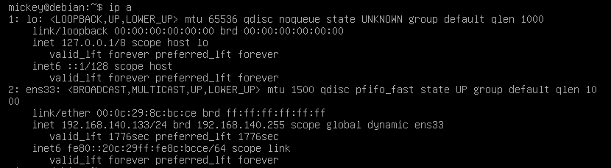

Pas je commando aan zodat je enkel info krijgt over de *ens33* adapter.

ip address show ens33 of kortweg: ip a sh ens33

Met dit commando krijg je zowel het MAC- als IP-adressen. Noteer het IPv4-adres van *ens33* hieronder:

192.168.140.130

Pas je vorig commando aan zodat je enkel IPv4-adresinformatie te zien krijgt.

ip -4 a sh ens33

1. Ga na of je vanaf je host kan pingen naar je Linux-VM.

Merk op dat dit bij Debian Linux standaard lukt zonder aanpassing van de firewall (bij andere Linux-distributies kan dat soms anders zijn).

1. Wijzig als volgt het IP-adres van je NIC:
2. Pas mbv een passend commando de inhoud van het configuratiebestand */etc/network/interfaces* aan zodat dit er als volgt uit ziet, waarbij je het getal 140 moet vervangen door de waarde van x (cfr opdracht 7).

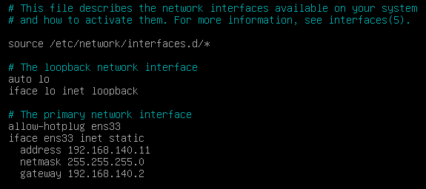

sudo nano /etc/network/interfaces

b) Herstart de netwerk-service mbv onderstaand commando:

***sudo systemctl restart networking***

c) Schakel de netwerkadapter *ens33* uit en in met onderstaande commando’s:

***sudo ifdown ens33***

***sudo ifup ens33***

Vraag daarna mbv een commando terug de IP-adresconfiguratie op om te controleren of dit gelukt is.

ip a → gelukt!

1. Maak op je smartphone een connectie met een WLAN van Howest en vraag daarna het MAC-adres en IP-adres op van je smartphone (van de Wi-Fi interface). Noteer hieronder welke achtereenvolgende menukeuzes je hiervoor gemaakt hebt.

Op Samsung-toestel:

Instellingen > Info Telefoon > Status

Noteer hieronder het IPv4-adres van je smartphone.

Ga na of je vanaf je host kan pingen naar dit adres.

Dat lukt.

1. Aan de hand van de eerste 6 hexa’s van een MAC-adres kan de fabrikant van de netwerkkaart achterhaald worden, door gebruik te maken van een online MAC address vendor lookup tool, zoals bv <https://macvendors.com/>.

Maak hiervan gebruik om de fabrikant van de NIC van je smartphone te achterhalen.